🔌 USB (Universal Serial Bus) — Easy Explanation

👉 USB কী?
ধরো তুমি ফোন চার্জ দাও, pendrive লাগাও, mouse use করো—এই সবকিছু যেটা দিয়ে connect হয়, সেটাই USB।
👉 Simple কথা:
USB = devices connect + data transfer + power supply
📌 Example:
- Phone charging cable
- Pen drive
- Mouse / Keyboard

⚙️ USB Functionality (কি কি কাজ করে?)

1. Data Transfer
👉 এক device থেকে আরেক device এ data নেয়া-দেওয়া
- যেমন: pendrive → laptop

2. Power Supply
👉 USB দিয়েই device power পায়
- যেমন: phone charging

3. Charging
👉 fast charging support করে (USB 3.0/Type-C এ বেশি fast)

4. OTG (On-The-Go)
👉 phone দিয়ে mouse/keyboard use করতে পারো
- যেমন: mobile + mouse

5. Video & Audio Support
👉 USB-C দিয়ে monitor connect করা যায়

✅ Advantages (ভালো দিক)

✔️ 1. Easy to use
👉 লাগালেই কাজ করে (plug & play)

✔️ 2. Same port for many devices
👉 একটাই USB port দিয়ে অনেক device connect করা যায়

✔️ 3. No extra settings
👉 আলাদা setup লাগে না

✔️ 4. Power + Data একসাথে
👉 আলাদা charger দরকার হয় না অনেক সময়

✔️ 5. Cheap & available
👉 সব জায়গায় পাওয়া যায়, দাম কম

❌ Limitations (খারাপ দিক)

❌ 1. Speed limitation
👉 Ethernet বা কিছু advanced tech এর চেয়ে slow

❌ 2. Direct device-to-device না
👉 USB normally host (PC) ছাড়া কাজ করে না
(২টা pendrive সরাসরি connect করা যায় না)

❌ 3. Cable length limit
👉 ৫ মিটার এর বেশি হলে সমস্যা

❌ 4. Broadcast নেই
👉 একসাথে সবাইকে data পাঠানো যায় না

🧠 এক লাইনে মনে রাখো
👉 USB = Connect + Data + Power (easy & universal system)
👉 Advantage = easy, cheap, flexible
👉 Limitation = speed, distance, direct communication issue

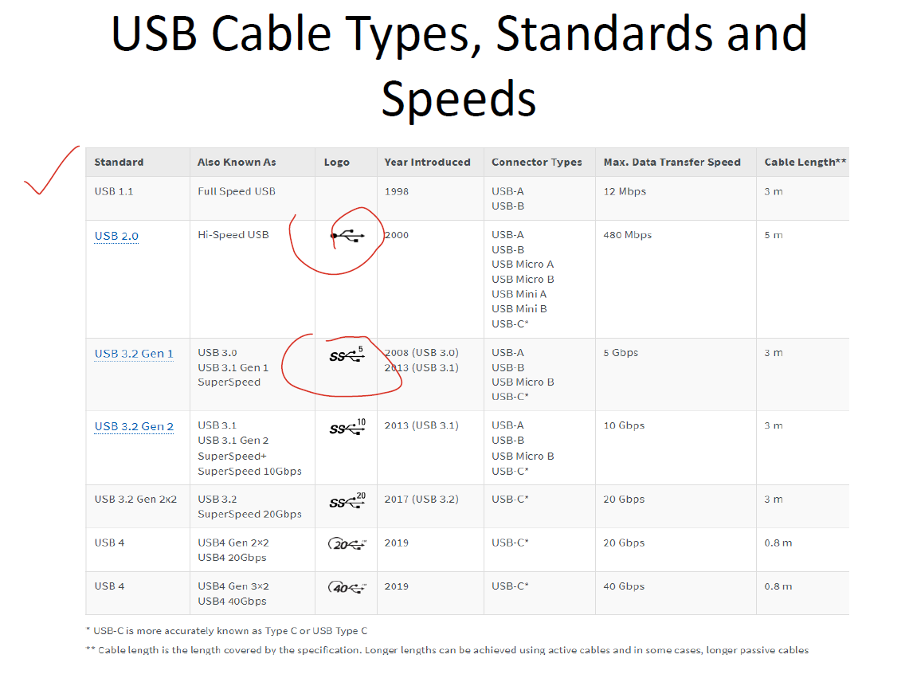
এই টেবিলটি বিভিন্ন ধরনের USB (Universal Serial Bus) স্ট্যান্ডার্ড, তাদের গতি এবং বৈশিষ্ট্যগুলো সম্পর্কে একটি পরিষ্কার ধারণা দিচ্ছে। নিচে সহজ বাংলায় এর মূল বিষয়গুলো বুঝিয়ে বলা হলো:
টেবিলটি মূলত দেখাচ্ছে কীভাবে সময়ের সাথে USB প্রযুক্তির উন্নতি হয়েছে এবং ডেটা স্থানান্তরের (Data Transfer) গতি বেড়েছে।

মূল বিষয়গুলো সহজভাবে বুঝুন:
১. স্ট্যান্ডার্ড (Standard): এটি USB-এর ভার্সন। যেমন- USB 2.0, USB 3.2, বা USB 4। ভার্সন যত নতুন হয়, প্রযুক্তি তত উন্নত এবং দ্রুতগতির হয়।
২. Also Known As: অনেক সময় একই USB স্ট্যান্ডার্ডকে ভিন্ন ভিন্ন নামে ডাকা হয় (যেমন- USB 3.0-কে অনেকে USB 3.1 Gen 1 বা SuperSpeed বলে থাকে), যা দেখে মানুষ মাঝে মাঝে বিভ্রান্ত হয়। এই কলামে সেই বিভ্রান্তি দূর করার জন্য বিভিন্ন নামগুলো দেওয়া আছে।
৩. লোগো (Logo): ডিভাইসে বা ক্যাবলে এই লোগোগুলো দেখে আপনি বুঝতে পারবেন সেটি কোন গতির USB। যেমন- লোগোতে 'SS' লেখা থাকলে বুঝবেন এটি 'SuperSpeed' বা দ্রুতগতির।
৪. Max. Data Transfer Speed (সর্বোচ্চ ডেটা ট্রান্সফার গতি): এটি সবচেয়ে গুরুত্বপূর্ণ অংশ।
* USB 1.1: খুবই ধীরগতির (১২ Mbps)। বর্তমানে এটি আর ব্যবহার হয় না।
* USB 2.0: ৪৮০ Mbps গতি, যা মাউস, কিবোর্ড বা প্রিন্টারের জন্য যথেষ্ট।
* USB 3.2 Gen 1 থেকে USB 4: এগুলো অনেক বেশি দ্রুত (৫ Gbps থেকে ৪০ Gbps)। বড় ফাইল (যেমন- মুভি বা হাই-রেজোলিউশন ভিডিও) দ্রুত ট্রান্সফার করার জন্য এগুলো জরুরি।
৫. কানেক্টর টাইপ (Connector Types): আপনার ডিভাইসে কোন পোর্টের সাথে ক্যাবলটি লাগবে তা এখানে বলা আছে। বর্তমানে বেশিরভাগ আধুনিক ডিভাইসে USB-C ব্যবহার করা হয়।
৬. ক্যাবল লেংথ (Cable Length): সাধারণত ভালো পারফরম্যান্স পাওয়ার জন্য ক্যাবলের একটি নির্দিষ্ট দৈর্ঘ্য বজায় রাখা জরুরি। প্রযুক্তি যত দ্রুতগতির হচ্ছে, সাধারণত ক্যাবলের দৈর্ঘ্য তত কমিয়ে আনা হচ্ছে (যেমন USB 4-এ ০.৮ মিটার), যাতে ডেটা লস কম হয়।

সারসংক্ষেপ:
আপনি যদি কোনো নতুন ক্যাবল কিনতে চান বা ডিভাইসের গতি বুঝতে চান, তবে এই টেবিল থেকে সহজেই দেখে নিতে পারেন:
- যদি আপনার অনেক দ্রুত ফাইল ট্রান্সফার দরকার হয়, তবে USB 3.2 বা USB 4 যুক্ত ক্যাবল বা ডিভাইস বেছে নেওয়া ভালো।
- লোগোর দিকে খেয়াল করলে আপনি নিজেই বুঝে যাবেন ক্যাবলটি কতটা শক্তিশালী।
আপনার কি কোনো নির্দিষ্ট USB স্ট্যান্ডার্ড বা ক্যাবল সম্পর্কে আরও কিছু জানার আছে?
এই ইমেজটিতে USB Connector Pinouts এবং এর কাজের ধরন সম্পর্কে সংক্ষেপে গুরুত্বপূর্ণ কিছু তথ্য দেওয়া হয়েছে। সহজ বাংলায় নিচে বুঝিয়ে বলা হলো:

১. USB-এর ভেতরের গঠন (Pins & Wires):
একটি সাধারণ USB ক্যাবলের ভেতরে ৪টি তার থাকে, যার কাজগুলো হলো:
- পাওয়ার (Power): দুটি তার থাকে—একটি +5V (লাল রঙের), যা ডিভাইসকে বিদ্যুৎ দেয় এবং অন্যটি Ground (কালো বা বাদামী রঙের)।
- ডেটা (Data): বাকি দুটি তার D+ (সবুজ বা নীল) এবং D- (সাদা বা হলুদ) সিগন্যাল আদান-প্রদান করে। এগুলোকে 'ডিফারেনশিয়াল পেয়ার' বলা হয়, যা বাইরের ইলেকট্রোম্যাগনেটিক নয়েজ বা ইন্টারফারেন্স থেকে ডেটাকে রক্ষা করে।

২. USB-এর গতি (Data Rates):
USB-এর কাজের গতির ওপর ভিত্তি করে একে ৪টি ভাগে ভাগ করা যায়:
- Low Speed (১.৫ Mbps): সাধারণত কিবোর্ড, মাউস বা জয়স্টিকের মতো ডিভাইসে ব্যবহৃত হয়।
- Full Speed (১২ Mbps): সাধারণত USB হাবের জন্য ব্যবহৃত হয়।
- Hi-Speed (৪৮০ Mbps): এটি USB 2.0 স্ট্যান্ডার্ডের অংশ।
- SuperSpeed (৪৮০০ Mbps বা ৪.৮ Gbps): এটি USB 3.0-এর গতি।

৩. ডিভাইস শনাক্তকরণ (Device Detection):
USB কীভাবে বোঝে যে কোনো ডিভাইস কানেক্ট করা হয়েছে?
- একটি USB ডিভাইস যখন কম্পিউটারে লাগানো হয়, তখন সেটি D+ বা D- লাইনকে ৩.৩ ভোল্টে টেনে (Pull-up) সিগন্যাল দেয়।
- এই সিগন্যাল থেকেই কম্পিউটার বা হাব বুঝতে পারে যে একটি নতুন ডিভাইস কানেক্ট হয়েছে এবং সেটির গতি কত। যদি কোনো 'পোল-আপ' (pull-up) সিগন্যাল না পায়, তবে কম্পিউটার ধরে নেয় যে কিছুই কানেক্ট করা হয়নি।
সহজ কথায়: USB কেবল বিদ্যুৎই দেয় না, বরং নির্দিষ্ট ভোল্টেজের মাধ্যমে কম্পিউটারকে জানিয়ে দেয় যে সে কী এবং কত দ্রুত ডেটা আদান-প্রদান করতে পারবে।
আপনার কি কানেকশন বা পিন কনফিগারেশন নিয়ে আরও কিছু জানার আছে?
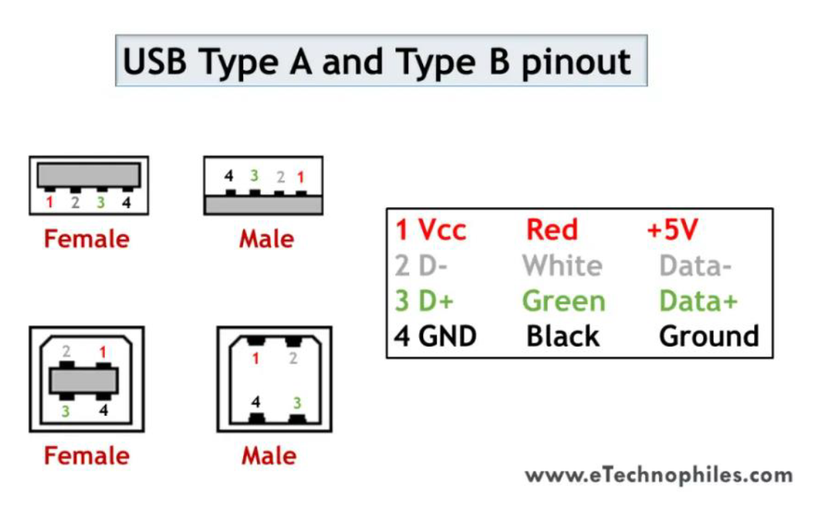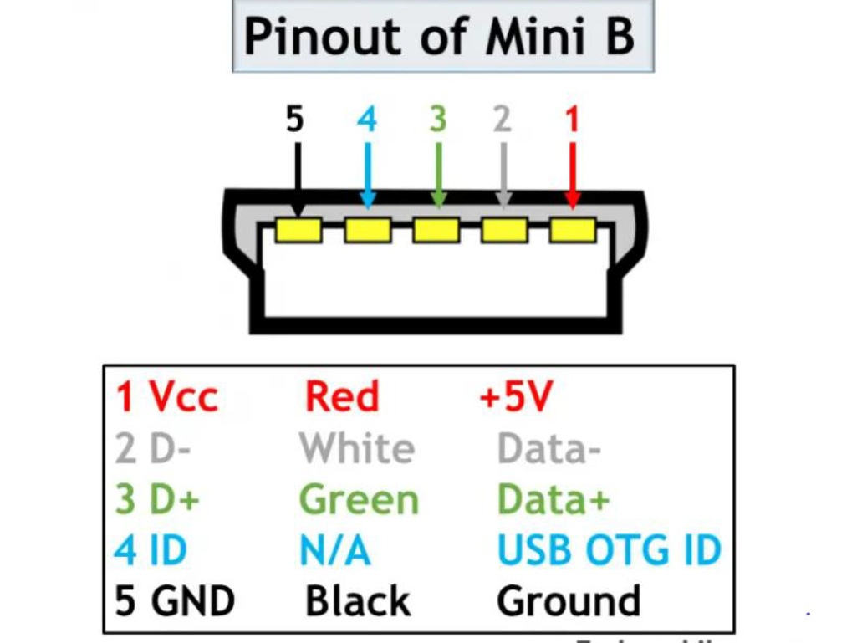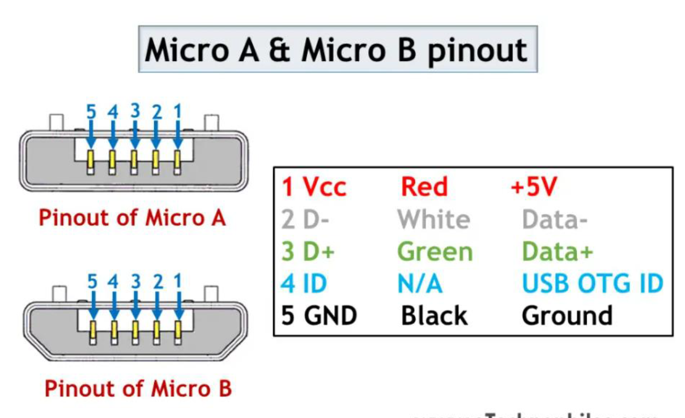
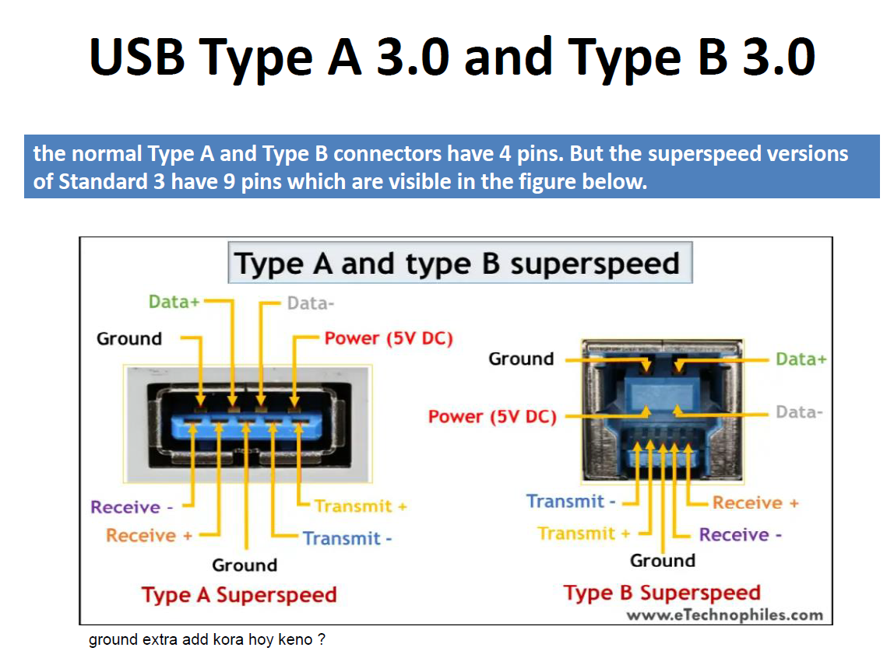

১. USB 3.0-এ অতিরিক্ত পিন কেন থাকে?
USB 3.0-এর সাধারণ USB (যেমন 2.0) ভার্সনে থাকে ৪টি পিন। কিন্তু 3.0 ভার্সনে মোট ৯টি পিন থাকে। এর কারণ হলো:
- উচ্চ গতি (High Speed): আগের ভার্সনে ডেটা পাঠানোর জন্য একই লাইনে আসা-যাওয়া (Bi-directional) হতো, ফলে গতি কম ছিল। USB 3.0-এ আলাদা 'Transmit' এবং 'Receive' পিন দেওয়া হয়েছে, যাতে ডেটা একই সাথে পাঠানো এবং গ্রহণ করা যায়।
- Ground পিন কেন বাড়ানো হয়েছে? আপনি ঠিকই ধরেছেন, এখানে বাড়তি Ground পিন ব্যবহার করা হয়েছে। এর মূল কারণ হলো 'Signal Integrity' বজায় রাখা। উচ্চ গতিতে যখন ডেটা আদান-প্রদান হয়, তখন সিগন্যালে নয়েজ বা ইন্টারফারেন্স (Inference) তৈরি হওয়ার সম্ভাবনা থাকে। অতিরিক্ত Ground পিন সিগন্যালকে স্থিতিশীল রাখে, ইলেকট্রোম্যাগনেটিক নয়েজ কমিয়ে দেয় এবং দ্রুত ডেটা ট্রান্সফারের সময় ডেটা লস হতে দেয় না।

২. USB 3.0-এর মূল বৈশিষ্ট্যসমূহ:
- বিশাল গতি: এটি ৫ Gbps বা তার বেশি গতিতে ডেটা স্থানান্তর করতে পারে, যা আগের তুলনায় অনেক গুণ বেশি।
- বেশি ব্যান্ডউইথ (Larger Bandwidth): ডেটা পাঠানোর জন্য আলাদা রাস্তা (Dedicated paths) থাকায় এটি একসাথে অনেক বেশি তথ্য আদান-প্রদান করতে পারে।
- উন্নত পাওয়ার ম্যানেজমেন্ট: এটি বিদ্যুৎ সাশ্রয়ী। যখন ডিভাইসের ব্যবহারের প্রয়োজন হয় না, তখন এটি অটোমেটিক পাওয়ার সেভিং মোডে চলে যেতে পারে।
- স্মার্ট সিগন্যালিং: ডিভাইসগুলো কম্পিউটারকে আগাম জানিয়ে দেয় যে সে ডেটা পাঠাবে বা গ্রহণ করবে, এতে ডেটা আদান-প্রদান অনেক বেশি গোছানো এবং দ্রুত হয়।
- সহজ ব্যবহার: যদিও এর ভেতরে ৯টি পিন আছে, তবুও এটি দেখতে এবং ব্যবহার করতে আগের USB-এর মতোই সহজ।
সহজ সারমর্ম: USB 3.0-এ বাড়তি ৫টি পিন (যার মধ্যে বাড়তি Ground ও Transmit/Receive পিন অন্তর্ভুক্ত) যোগ করা হয়েছে শুধুমাত্র গতি বাড়ানোর জন্য এবং ডেটা ট্রান্সফারের সময় যাতে কোনো ভুল না হয় বা সিগন্যাল নষ্ট না হয়, তা নিশ্চিত করার জন্য।
আপনার কি এর পিন কনফিগারেশন বা অন্য কোনো প্রযুক্তিগত দিক নিয়ে আরও প্রশ্ন আছে?
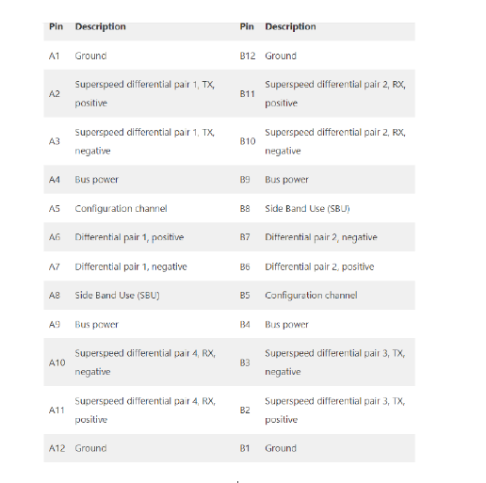
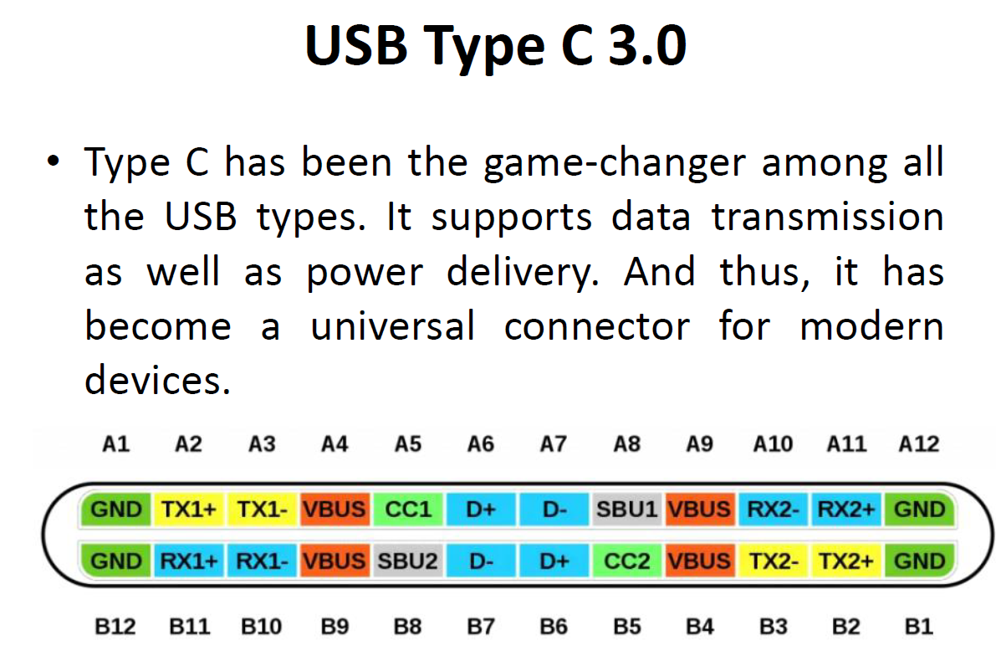

USB Type-C বর্তমানে আধুনিক ডিভাইসের জন্য সবচেয়ে জনপ্রিয় এবং কার্যকর কানেক্টর। আপনার দেওয়া ছবিগুলোতে এর জটিল পিন বিন্যাস দেখা যাচ্ছে, যা একে আগের যেকোনো USB ভার্সন থেকে আলাদা এবং শক্তিশালী করে তুলেছে। নিচে সহজ বাংলায় এর মূল বৈশিষ্ট্যগুলো তুলে ধরা হলো:

১. ফ্লিভেবল (Flippable) বা উভয়মুখী সুবিধা:
USB Type-C-এর সবচেয়ে বড় সুবিধা হলো এটি আপনি যেকোনো দিকে (উল্টো বা সোজা) প্রবেশ করাতে পারেন। ছবিগুলোতে লক্ষ্য করলে দেখবেন, উপরের সারির পিনগুলো (A1-A12) এবং নিচের সারির পিনগুলো (B1-B12) এমনভাবে সাজানো হয়েছে যে, আপনি যেভাবে কানেক্টরটি লাগান না কেন, এটি কাজ করবে। আপনাকে আর চিন্তা করতে হবে না কোনটি সঠিক দিক।

২. শক্তিশালী পিন বিন্যাস (Pin Configuration):
টেবিলটিতে মোট ২৪টি পিন দেখা যাচ্ছে। এর বিশেষ কাজগুলো হলো:
- পাওয়ার ডেলিভারি (VBUS): এটি প্রচুর পরিমাণে বিদ্যুৎ প্রবাহে সক্ষম, যার ফলে দ্রুত চার্জিং সম্ভব হয়।
- সুপারস্পিড ডেটা (TX/RX): এখানে ডেটা পাঠানো (Transmit) এবং গ্রহণের (Receive) জন্য আলাদা আলাদা পিন রয়েছে, যা ৫ Gbps বা তারও বেশি গতিতে ডেটা স্থানান্তর নিশ্চিত করে।
- CC পিন (Configuration Channel): এই পিনগুলো ডিভাইসকে বুঝতে সাহায্য করে যে ক্যাবলটি কোন দিকে লাগানো হয়েছে এবং কতটুকু পাওয়ার বা ডেটা আদান-প্রদান করতে হবে।
- SBU (Side Band Use): এটি অতিরিক্ত সিগন্যাল বা অডিও/ভিডিও সাপোর্টের কাজে ব্যবহৃত হয়।

৩. কেন এটি গেম-চেঞ্জার?
- ইউনিভার্সাল কানেক্টর: এটি ল্যাপটপ, স্মার্টফোন, মনিটর—সবকিছুতেই ব্যবহার করা যায়। এমনকি এটি ইথারনেট (Ethernet) পোর্টের বিকল্প হিসেবেও কাজ করতে পারে।
- উচ্চ গতি ও ক্ষমতা: এটি একই সাথে বিশাল পরিমাণের ডেটা ট্রান্সফার এবং ডিভাইসে দ্রুত চার্জিং নিশ্চিত করে।
সহজ কথায়: আগের USB-তে শুধু ডেটা এবং সাধারণ পাওয়ার পাওয়া যেত। কিন্তু USB Type-C-এ ডেটা, ভিডিও আউটপুট এবং উচ্চক্ষমতাসম্পন্ন বিদ্যুৎ—সবই একটি ছোট ও সুবিধাজনক পোর্টের মাধ্যমে পাওয়া সম্ভব।
USB Type-C-কে "ইউনিভার্সাল কানেক্টর" বলার মূল কারণগুলো হলো:
- সবকিছুর সমাধান: এটি একইসাথে হাই-স্পিড ডেটা ট্রান্সফার, মনিটরে ভিডিও আউটপুট এবং ল্যাপটপ চার্জ করার মতো শক্তিশালী বিদ্যুৎ সরবরাহ করতে পারে।
- একই ক্যাবল: স্মার্টফোন থেকে শুরু করে ল্যাপটপ বা মনিটর—সব ডিভাইসে একই ক্যাবল ব্যবহার করা যায়, ফলে আলাদা আলাদা চার্জার বা ক্যাবলের ঝক্কি কমে।
- ইউজার ফ্রেন্ডলি: এটি উভয়মুখী বা 'ফ্লিভেবল' (যে কোনো দিক থেকে লাগানো যায়), যা ব্যবহারের জন্য খুব সহজ।
- আধুনিক ডিজাইন: এটি আকারে ছোট ও পাতলা, যা বর্তমানের আধুনিক ও স্লিম ডিভাইসের সাথে মানানসই।
এক কথায়: বিদ্যুৎ, ডেটা এবং অডিও-ভিডিও সিগন্যাল—সবকিছুর জন্য একটি মাত্র পোর্ট ব্যবহারের সুবিধা দেয় বলেই এটি ইউনিভার্সাল।
USB 4 হলো ইউএসবি প্রযুক্তির একদম আধুনিক এবং শক্তিশালী ভার্সন। নিচে এটি সহজ বাংলায় বুঝিয়ে বলা হলো:

USB 4-এর মূল বৈশিষ্ট্যসমূহ:
- দুর্দান্ত গতি: এটি ৪০ Gbps পর্যন্ত ডেটা ট্রান্সফার করতে পারে। সাধারণত এর সর্বনিম্ন গতি ২০ Gbps।
- স্মার্ট ব্যান্ডউইথ (Dynamic Allocation): আগের ভার্সনে ডেটা বা ভিডিওর জন্য আলাদা ফিক্সড ব্যান্ডউইথ থাকতো। কিন্তু USB 4 প্রয়োজনের ভিত্তিতে ডেটা এবং ভিডিওর মধ্যে ব্যান্ডউইথ ভাগ করে দেয়, ফলে কোনো রিসোর্স নষ্ট হয় না।
- সবকিছুর সাপোর্ট: এটি USB 3.2, PCIe এবং DisplayPort সাপোর্ট করে। অর্থাৎ, একই পোর্টে আপনি ডেটা ট্রান্সফার, মনিটর সংযোগ বা হাই-স্পিড চার্জিং—সব করতে পারবেন।
- ১০০ ওয়াট চার্জিং: এটি USB Power Delivery (PD) সাপোর্ট করে, যার মাধ্যমে ল্যাপটপের মতো বড় ডিভাইসও দ্রুত চার্জ দেওয়া যায় (১০০ ওয়াট পর্যন্ত)।
- ব্যাকওয়ার্ড কম্প্যাটিবিলিটি: এটি পুরনো ভার্সন যেমন USB 3.2, USB 2.0 এবং থান্ডারবোল্ট ৩ (Thunderbolt 3) ডিভাইসের সাথেও কাজ করবে।

মূল কনফিউশন: USB 4, USB-C এবং থান্ডারবোল্ট কি একই?
অনেকেই এই তিনটি নাম নিয়ে গুলিয়ে ফেলেন। বিষয়টি সহজভাবে এভাবে মনে রাখুন:
১. USB-C (একটি ডিজাইন/আকৃতি): এটি হলো পোর্টের আকৃতি। এটি অনেকটা দরজার মতো—এর ভেতরে কোন প্রযুক্তির কেবল আছে, তার ওপর নির্ভর করে এর ক্ষমতা।
২. USB 4 (একটি প্রযুক্তি): এটি পোর্টের ভেতরে থাকা প্রযুক্তি। USB-C আকৃতির পোর্টের ভেতরেই USB 4 প্রযুক্তি থাকতে পারে। অর্থাৎ, USB-C হলো 'খোলস' আর USB 4 হলো তার 'ক্ষমতা'।
৩. Thunderbolt 4 (আরেকটি প্রযুক্তি): এটি মূলত ইন্টেল (Intel) এবং অ্যাপল (Apple) দ্বারা তৈরি একটি প্রযুক্তি। এটি USB 4-এর মতোই শক্তিশালী এবং অনেকটা একই রকম কাজ করে। তবে এটি সাধারণত একটু বেশি প্রিমিয়াম বা দামি ডিভাইসে থাকে। এটি একসাথে অনেকগুলো মনিটর এবং ডিভাইস সংযোগ দেওয়ার ক্ষেত্রে বেশি দক্ষ।
সহজ কথায়:
- USB-C হলো আপনার পোর্টের চেহারা বা আকৃতি।
- USB 4 হলো সেই পোর্টের ভেতরে কাজ করা ইঞ্জিন বা ক্ষমতা।
- Thunderbolt 4 হলো আরেকটি শক্তিশালী প্রতিযোগী ইঞ্জিন, যা USB-C পোর্ট ব্যবহার করেই চলে।
সারসংক্ষেপ: বর্তমানে আমরা যে USB-C পোর্টগুলো দেখি, সেগুলোর ভেতরে USB 4 প্রযুক্তি থাকলে আপনি সবচেয়ে বেশি গতি এবং সুবিধা পাবেন।
USB 4-এর বিশেষ কিছু প্রযুক্তিগত দিক নিয়ে আপনার প্রশ্নের সহজ ব্যাখ্যা নিচে দেওয়া হলো:

১. Protocol Tunneling (প্রোটোকল টানেলিং) কী?
সহজ কথায়, এটি হলো 'একটি পাইপের ভেতর দিয়ে ভিন্ন ভিন্ন ধরনের প্যাকেজ পাঠানো'।
- সাধারণত ডেটা পাঠানোর জন্য নির্দিষ্ট প্রোটোকল লাগে (যেমন—DisplayPort বা PCIe)। কিন্তু USB 4-এ এমন ব্যবস্থা আছে যেখানে এই আলাদা আলাদা ডেটাগুলোকে একটি 'টানেল' বা সুরঙ্গের ভেতর দিয়ে একসাথে পাঠানো যায়।
- এতে সুবিধা হলো—আপনার একটি মাত্র ক্যাবল দিয়েই আপনি একই সাথে মনিটরের ভিডিও (DisplayPort) এবং হাই-স্পিড ডেটা (PCIe) আদান-প্রদান করতে পারছেন। এটি আলাদা আলাদা কন্ট্রোলার ছাড়াই কাজ করতে পারে, যা সিস্টেমকে অনেক বেশি কার্যকর করে তোলে।

২. USB 4 Fabric (ইউএসবি ৪ ফ্যাব্রিক) কী?
'ফ্যাব্রিক' বা কাপড় যেমন সুতোর বুননে তৈরি হয়, USB 4-এর ক্ষেত্রেও 'ফ্যাব্রিক' শব্দটি ব্যবহার করা হয়েছে নেটওয়ার্কের বুনন বোঝাতে।
- এটি মূলত একটি সিস্টেম যা অনেকগুলো ডিভাইসের মধ্যে ডেটার আদান-প্রদানকে ডাইনামিক্যালি (Dynamic) ম্যানেজ করে।
- মনে করুন একটি ক্যাবল দিয়ে অনেকগুলো ডিভাইস যুক্ত আছে। USB 4 ফ্যাব্রিক বুদ্ধিমানের মতো ঠিক করে দেয় যে, এই মুহূর্তে কোন ডিভাইসের কতটা স্পিড বা ব্যান্ডউইথ প্রয়োজন। এটি স্বয়ংক্রিয়ভাবে সব ডিভাইসের মধ্যে রিসোর্স ভাগ করে দেয় যাতে ডেটা আদান-প্রদানে কোনো জট না লাগে।

৩. Apple কি USB 4 সাপোর্ট করে?
হ্যাঁ, Apple পুরোপুরি USB 4 সাপোর্ট করে।
- শুরুতে অ্যাপল সিলিকন (Apple Silicon/M-series chip) আসার সময় কিছু প্রশ্ন ছিল, কিন্তু অ্যাপল তাদের ম্যাকবুক (MacBook), ম্যাক মিনি (Mac Mini) এবং অন্যান্য আধুনিক ডিভাইসে USB 4 এবং Thunderbolt 3-এর সাপোর্ট সফলভাবে যুক্ত করেছে।
- বর্তমানে অ্যাপলের ম্যাক ডিভাইসগুলোতে যে পোর্টগুলো দেখেন, সেগুলো মূলত Thunderbolt / USB 4 কম্বো পোর্ট হিসেবে কাজ করে, যা সব ধরনের ডেটা ট্রান্সফার ও ভিডিও আউটপুট নিতে সক্ষম।
সহজ সারমর্ম:
- Protocol Tunneling: একটি পাইপের ভেতর দিয়ে ভিন্ন ভিন্ন কাজের (ভিডিও/ডেটা) প্যাকেট পাঠানো।
- USB 4 Fabric: এই ডেটাগুলোকে বুদ্ধিমানের মতো সব ডিভাইসের মধ্যে ভাগ করে দেওয়া বা ম্যানেজ করা।
- Apple Support: অ্যাপল তাদের সব নতুন ডিভাইসে এটি ব্যবহার করছে।
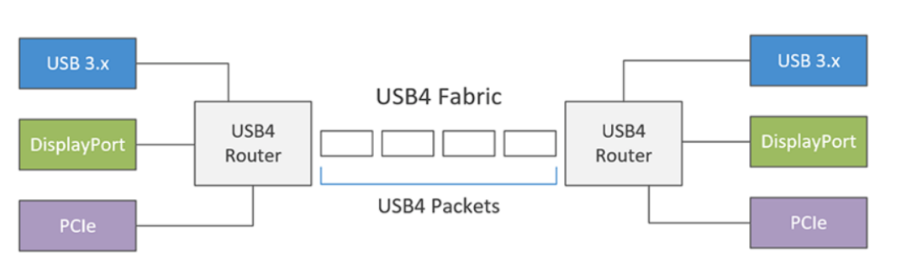
Akhn a alada alada protocol ase . kinto sobkicu USB4 fabric diye transter kora jacche
USB-C কি USB 2.0 সাপোর্ট করে?
- হ্যাঁ, করতে পারে। তবে প্রথমে USB-C এবং USB 2.0-এর মধ্যকার পার্থক্যটি পরিষ্কার করা দরকার। USB-C হলো কেবল পোর্টের একটি শারীরিক আকৃতি বা গঠন (Physical Connector)। নামের সাথে মিল থাকলেও, এটি নিজে থেকে নির্দিষ্ট কোনো USB স্ট্যান্ডার্ড বা ভার্সন (যেমন ২.০, ৩.০) সাপোর্ট করার গ্যারান্টি দেয় না। প্রকৃতপক্ষে, একটি USB-C কানেক্টর ব্যবহার করে থান্ডারবোল্ট ৩ (Thunderbolt 3)-এর মতো অন্যান্য ইন্টারফেস স্ট্যান্ডার্ডের ডিভাইসও সংযুক্ত করা সম্ভব।
- USB-C ক্যাবল কেনার সময় অবশ্যই এর চার্জিং ওয়াটেজ (Charging Wattage) এবং USB ডেটা রেট (USB Data Rate) কত, তা যাচাই করে নিন। USB 2.0 সাপোর্ট করে এমন চার্জিং ক্যাবল সাধারণত USB 3.x বা USB 4 ক্যাবলের চেয়ে বেশি লম্বা হতে পারে, কিন্তু এগুলোর ডেটা ট্রান্সফারের গতি মাত্র ৪৮০ Mbps-এ সীমাবদ্ধ এবং এগুলো 'অল্ট মোড' (Alt Modes—যা দিয়ে ভিডিও আউটপুট নেওয়া যায়)
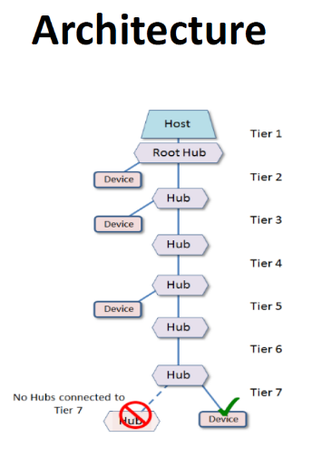
- সাপোর্ট করে না।

🔷 USB Architecture (সহজভাবে)

⭐ 1. USB কিভাবে সাজানো থাকে?
USB একটা star shape (তারা আকৃতি) structure ফলো করে।
মানে মাঝখানে একটা main controller থাকে, আর বাকি ডিভাইসগুলো তার সাথে যুক্ত থাকে।

⭐ 2. Host কি?
- USB এর main boss হচ্ছে Host (সাধারণত তোমার PC/ল্যাপটপ)
- একটাই Host থাকে পুরো USB system-এ
- Host নিয়ন্ত্রণ করে সবকিছু (data, connection, timing)
👉 সহজভাবে:
PC = Boss, Mouse/Keyboard = Worker

⭐ 3. Root Hub ও Port
- Host এর ভিতরে থাকে Root Hub
- এই hub থেকে বের হয় USB port (যেখানে pendrive, mouse লাগাও)

⭐ 4. USB Function কি?
USB Function মানে peripheral device:
- Mouse
- Keyboard
- Printer
- Scanner
👉 মানে যেগুলো data send/receive করে

⭐ 5. Upstream vs Downstream
USB hub এর দুই ধরনের connection থাকে:
- Upstream
👉 উপরের দিকে connect (host বা আরেক hub এর সাথে)
- Downstream
👉 নিচের দিকে connect (device বা অন্য hub)

⭐ 6. কতগুলো ডিভাইস connect করা যায়?
- সর্বোচ্চ 127টা device
- সর্বোচ্চ 7টা layer (tier)
👉 এটা daisy chain করে করা হয় (hub → hub → device)

⭐ 7. Cable length limit
- এক একটা USB cable max 5 meter
- পুরো system max ~ 30 meter (hub ব্যবহার করলে)
👉 তাই USB কাছাকাছি ডিভাইসের জন্য

⭐ 8. দূরে connect করতে চাইলে?
USB না, তখন ব্যবহার করতে হবে:
- Ethernet

⭐ 9. Communication কিভাবে হয়?
- সব communication শুরু করে Host
- Device নিজে থেকে data পাঠাতে পারে না
👉 Example:
Mouse নিজে থেকে data পাঠায় না
PC জিজ্ঞেস করে → তারপর mouse response দেয়

⭐ 10. Device to Device communication?
❌ না, direct device-to-device communication হয় না
👉 সবকিছু Host এর মাধ্যমে হয়

⭐ 11. Special case (Remote Wakeup)
- যদি device sleep mode-এ থাকে
- তখন সে host কে signal দিতে পারে (wake up করার জন্য)

⭐ 12. Master-Slave system
- Host = Master
- Devices = Slave
👉 Host সব control করে:
- Data transfer
- Timing
- Bandwidth

⭐ 13. Address system
- USB uses 7-bit address
- তাই max 127 device

🔥 এক লাইনে পুরো বিষয়:
👉 USB = Host (PC) সব control করে, আর সব device তার instruction follow করে
USB Host Controller হলো আপনার কম্পিউটারের সেই অংশ যা USB ডিভাইসের সাথে কম্পিউটারের যোগাযোগ করিয়ে দেয়। এটি মূলত হার্ডওয়্যার এবং সফটওয়্যারের মধ্যে একটি ব্রিজ হিসেবে কাজ করে। নিচে বিভিন্ন ধরনের Host Controller সহজ বাংলায় বুঝিয়ে বলা হলো:

১. OHCI (Open Host Controller Interface)
- এটি মূলত হার্ডওয়্যার-নির্ভর।
- Compaq, Microsoft এবং National Semiconductors মিলে এটি তৈরি করেছিল।
- এটি USB 1.0 এবং 1.1 ভার্সনের জন্য (Low ও Full Speed) ব্যবহৃত হতো।

২. UHCI (Universal Host Controller Interface)
- এটি ইন্টেল (Intel) তৈরি করেছিল।
- এটি সফটওয়্যার-নির্ভর।
- এটিও USB 1.0 এবং 1.1-এর জন্য (Low ও Full Speed) ব্যবহৃত হতো। এটি ব্যবহার করতে ইন্টেলের লাইসেন্স লাগত।

৩. EHCI (Extended Host Controller Interface)
- USB 2.0 যখন হাই-স্পিড (High Speed) নিয়ে এল, তখন খরচ কমাতে সব কোম্পানি মিলে একটি স্ট্যান্ডার্ড তৈরি করল, সেটিই EHCI।
- মজার কাজ: এটি শুধু হাই-স্পিড ডেটা হ্যান্ডেল করে। আর যদি কোনো পুরনো ডিভাইসে Low বা Full Speed দরকার হয়, তবে সেটি OHCI বা UHCI-এর কাছে হস্তান্তর (Hand off) করে দেয়।

৪. VHCI (Virtual Host Controller Interface)
- এটি কোনো ফিজিক্যাল হার্ডওয়্যার নয়, এটি একটি ভার্চুয়াল কন্ট্রোলার।
- এটি এমন ডিভাইস কানেক্ট করতে পারে যা আসলে সেখানে নেই। যেমন—Linux-এ অন্য কোনো কম্পিউটারের সাথে যুক্ত USB ডিভাইসকে এই নেটওয়ার্কের মাধ্যমে আপনার কম্পিউটারে ব্যবহার করার জন্য এটি ব্যবহৃত হয়।

৫. USB 4 Host Interface
- এটি আধুনিক প্রযুক্তির। এটি অপারেটিং সিস্টেমকে ক্ষমতা দেয় যাতে সে খুব সহজেই USB 4-এর যাবতীয় জটিল কাজ (যেমন—DisplayPort, PCI Express, Thunderbolt বা ডিভাইস-টু-ডিভাইস যোগাযোগ) পরিচালনা করতে পারে।
সংক্ষেপে:
- OHCI/UHCI: পুরনো দিনের ধীরগতির ডিভাইসের জন্য।
- EHCI: USB 2.0-এর হাই-স্পিডের জন্য।
- VHCI: ভার্চুয়াল বা নেটওয়ার্কের মাধ্যমে আসা ডিভাইসের জন্য।
- USB 4 Interface: আধুনিক সব ধরনের হাই-স্পিড ডেটা ও ডিসপ্লে ম্যানেজ করার জন্য।
আপনার কি এই কন্ট্রোলারগুলোর কাজ করার পদ্ধতি নিয়ে আরও কোনো প্রশ্ন আছে?
USB প্রযুক্তিতে Endpoints (এন্ডপয়েন্ট) হলো ডেটা আদান-প্রদানের মূল ভিত্তি। বিষয়টি নিচে সহজ বাংলায় বুঝিয়ে বলা হলো:

১. Endpoints আসলে কী?
একটি USB ডিভাইস এবং কম্পিউটারের (Host) মধ্যে যখন যোগাযোগ হয়, তখন সেই ডেটা কোথায় জমা হবে বা কোথা থেকে আসবে, তা নির্ধারণ করে এই Endpoints। এগুলো আসলে কন্ট্রোলার চিপের ভেতরে থাকা ছোট ছোট মেমোরি বাফার (Memory Buffers)।
- সহজভাবে ভাবুন, আপনার ডিভাইসের অনেকগুলো 'দরজা' আছে, যার প্রতিটি দিয়ে আলাদা আলাদা ধরনের তথ্য ঢোকে বা বের হয়। এই প্রতিটি দরজাই হলো একেকটি Endpoint।

২. এর কাজ করার ধরন:
- Source বা Sink: Endpoint তথ্যের উৎস (Source) হিসেবে কাজ করে (যখন ডিভাইস থেকে ডেটা কম্পিউটারে যায়) অথবা ডেটার গন্তব্য (Sink) হিসেবে কাজ করে (যখন কম্পিউটার থেকে ডেটা ডিভাইসে আসে)।
- একই নম্বর, ভিন্ন দিক: একই এন্ডপয়েন্ট নম্বর ব্যবহার করে দুটি আলাদা চ্যানেল তৈরি করা যায়—একটি ডেটা পাঠানোর জন্য (Out) এবং অন্যটি গ্রহণ করার জন্য (In)।

৩. Endpoint 0 (সবচেয়ে গুরুত্বপূর্ণ):
যখনই আপনি একটি USB ডিভাইস কম্পিউটারে প্লাগ করেন, তখন শুরুতে শুধুমাত্র Endpoint 0 সক্রিয় থাকে।
- এর কাজ হলো কম্পিউটারের সাথে ডিভাইসের প্রাথমিক যোগাযোগ বা 'Enumeration' প্রক্রিয়া সম্পন্ন করা।
- কম্পিউটার এই Endpoint 0-এর মাধ্যমেই জানতে পারে ডিভাইসটি আসলে কী (যেমন- কিবোর্ড নাকি মাউস) এবং তার জন্য কী ধরনের কনফিগারেশন দরকার।

৪. অন্যান্য Endpoints:
ডিভাইসটি একবার সফলভাবে কম্পিউটারের সাথে পরিচিত (Configure) হয়ে গেলে, এরপর প্রয়োজনের ভিত্তিতে আরও নতুন নতুন Endpoint তৈরি হয়। যেমন:
- একটি হেডফোনের ক্ষেত্রে হয়তো অডিও ডেটার জন্য একটি এন্ডপয়েন্ট থাকবে।
- আবার কন্ট্রোল বা ভলিউম অ্যাডজাস্টমেন্টের জন্য আলাদা এন্ডপয়েন্ট থাকবে।
সংক্ষেপে:
USB communication-এ Endpoint হলো ডেটার স্টোরেজ বা বাফার পয়েন্ট। Endpoint 0 দিয়ে পরিচয় পর্ব শুরু হয়, আর এরপর ডিভাইস তার কাজ অনুযায়ী অন্যান্য এন্ডপয়েন্ট খুলে ডেটা আদান-প্রদান করে।
আপনার কি USB-এর এই Endpoint কনফিগারেশন বা ডেটা ট্রান্সফার প্রসেস নিয়ে আরও কোনো প্রশ্ন আছে?
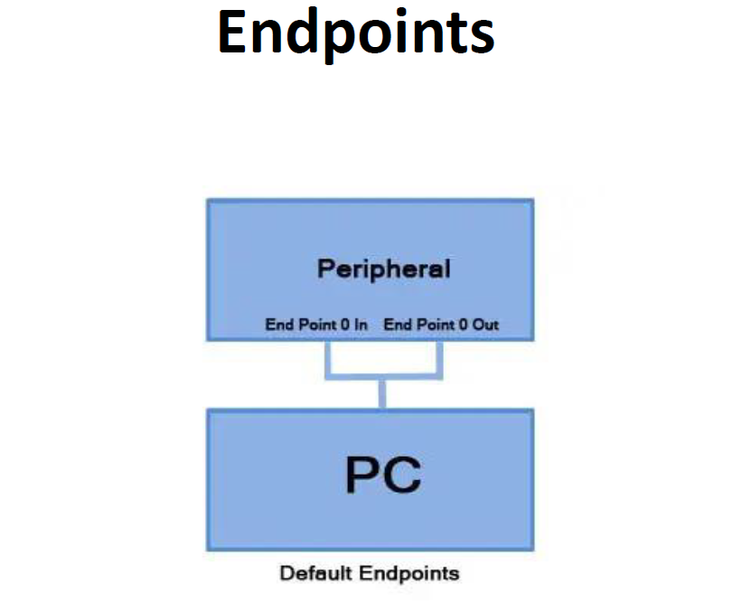
USB কমিউনিকেশনে 'Pipe' বা পাইপ হলো একটি কাল্পনিক বা লজিক্যাল পথ, যার মাধ্যমে হোস্ট (আপনার কম্পিউটার) এবং ডিভাইসের (যেমন- পেনড্রাইভ বা মাউস) মধ্যে ডেটা আদান-প্রদান হয়।

১. পাইপ (Pipe) কী?
কম্পিউটারের সফটওয়্যার এবং ডিভাইসের এন্ডপয়েন্ট (Endpoint)-এর মধ্যে তথ্য পাঠানোর রাস্তাটিই হলো 'পাইপ'। যখন আপনি একটি ডিভাইস পিসিতে লাগান (Enumeration), তখন কম্পিউটার ওই ডিভাইসের সাথে কথা বলার জন্য এই পাইপগুলো তৈরি করে। আবার ডিভাইসটি খুলে ফেললে এই পাইপগুলোও মুছে যায়।

২. পাইপের প্রকারভেদ:
- Message Pipes (মেসেজ পাইপ):
  - কাজ: এটি দ্বিমুখী (Bi-directional)। অর্থাৎ, তথ্য এদিক থেকেও যেতে পারে, আবার ওদিক থেকেও আসতে পারে।
  - নিয়ন্ত্রণ: এটি সবসময় কম্পিউটার (Host) দ্বারা নিয়ন্ত্রিত হয়।
  - ব্যবহার: এটি শুধুমাত্র 'কন্ট্রোল ট্রান্সফার' (Control Transfer) সাপোর্ট করে। অর্থাৎ, ডিভাইসের সেটিংস ঠিক করা বা কমান্ড পাঠানোর কাজে এটি ব্যবহৃত হয়।
- Stream Pipes (স্ট্রিম পাইপ):
  - কাজ: এটি একমুখী (Unidirectional)। অর্থাৎ, তথ্য হয় শুধু যাবে, নয়তো শুধু আসবে।
  - নিয়ন্ত্রণ: এটি হোস্ট বা ডিভাইস—উভয়ই নিয়ন্ত্রণ করতে পারে।
  - ব্যবহার: এটি কোনো নির্দিষ্ট ফরম্যাট মেনে চলে না। এটি 'বাল্ক' (Bulk), 'আইসোক্রোনাস' (Isochronous) এবং 'ইন্টারাপ্ট' (Interrupt) টাইপ ডেটা ট্রান্সফারের জন্য ব্যবহৃত হয় (যেমন—ক্যামেরা থেকে ভিডিও আসা বা প্রিন্টারে ফাইল পাঠানো)।

৩. ডিফল্ট কন্ট্রোল পাইপ (Default Control Pipe):
এটি একটি বিশেষ ধরনের 'মেসেজ পাইপ'।
- এটি দ্বিমুখী এবং কন্ট্রোল ট্রান্সফার সাপোর্ট করে।
- এটি ওই Endpoint 0 (যা আগে আলোচনা করেছি) ব্যবহার করে তৈরি হয়।
- ডিভাইসটি কম্পিউটারে প্লাগ করার সাথে সাথেই এই পাইপটি সচল হয়ে যায়, যাতে কম্পিউটার ডিভাইসের পরিচয় জানতে পারে।

সহজ সারসংক্ষেপ:
- পাইপ হলো তথ্যের রাস্তা।
- মেসেজ পাইপ মানে হলো টু-ওয়ে কথা বলার রাস্তা (যেমন- ডিভাইসের সেটিংস পরিবর্তন করা)।
- স্ট্রিম পাইপ মানে হলো ওয়ান-ওয়ে ডেটা প্রবাহের রাস্তা (যেমন- ফাইল কপি বা ভিডিও স্ট্রিম)।
- ডিফল্ট কন্ট্রোল পাইপ হলো প্রথম রাস্তা, যা দিয়ে কম্পিউটার ডিভাইসের সাথে পরিচিত হয়।
আপনার কি USB-এর এই ট্রান্সফার টাইপগুলো (Bulk, Isochronous, Interrupt) সম্পর্কে আরও বিস্তারিত জানার আগ্রহ আছে?
USB কমিউনিকেশনে ডেটা কীভাবে পাঠানো হবে, তা নির্ভর করে 'Transfer Type' বা ট্রান্সফার মোডের ওপর। আপনার ডিভাইসের কাজের ওপর ভিত্তি করে এই ৪টি ট্রান্সফার মোড ব্যবহৃত হয়:

১. Control Transfer (কন্ট্রোল ট্রান্সফার)
- কাজ: ডিভাইস যখন কম্পিউটারে প্রথম কানেক্ট হয়, তখন এটি ব্যবহৃত হয়। ডিভাইসটি কী, তার কনফিগারেশন কী—এই তথ্যগুলো আদান-প্রদান করাই এর মূল কাজ।
- সহজ কথায়: এটি কম্পিউটারের সাথে ডিভাইসের 'পরিচয় পর্ব' বা সেটিংস ঠিক করার রাস্তা।

২. Bulk Transfer (বাল্ক ট্রান্সফার)
- কাজ: এটি বড় বড় ফাইল বা ডেটা ট্রান্সফারের জন্য ব্যবহৃত হয়। এখানে সময়ের চেয়ে ডেটার সঠিকতা বেশি গুরুত্বপূর্ণ। যেমন- প্রিন্টার বা স্ক্যানারের কাজ।
- বিশেষত্ব: কম্পিউটারে যখন অন্য কোনো জরুরি কাজ থাকে না, তখন এটি ফাঁকা ব্যান্ডউইথ ব্যবহার করে। এতে 'এরর কারেকশন' থাকে, অর্থাৎ ডেটা মিস হওয়ার সুযোগ কম।

৩. Interrupt Transfer (ইন্টারাপ্ট ট্রান্সফার)
- কাজ: খুব অল্প পরিমাণ ডেটা কিন্তু যা দ্রুত পাঠানো দরকার, সেখানে এটি ব্যবহৃত হয়। যেমন- মাউস ক্লিক বা কিবোর্ডের অক্ষর।
- বিশেষত্ব: ডিভাইসগুলো পিসিকে 'ইন্টারাপ্ট' বা সংকেত দেয় যে তার কিছু কাজ আছে। এটি খুব দ্রুত রেসপন্স করে এবং ডেটা চেক করে নেয়।

৪. Isochronous Transfer (আইসোক্রোনাস ট্রান্সফার)
- কাজ: এটি সবচেয়ে সংবেদনশীল। এখানে 'সময়' বা 'রিয়েল-টাইম' খুব জরুরি। যেমন- ভিডিও ক্যামেরা বা স্পিকার।
- বিশেষত্ব: ভিডিও বা অডিওর ক্ষেত্রে ডেটা একটু মিস হলেও চলে, কিন্তু সময়মতো পৌঁছানো জরুরি। তাই এখানে কোনো 'এরর কারেকশন' থাকে না (কারণ এরর ঠিক করতে গেলে দেরি হয়ে যাবে)। এটি সবসময় USB বাসে ডেটা পাঠানোর জন্য একটি নির্দিষ্ট জায়গা বা টাইম স্লট দখল করে রাখে।

সংক্ষেপে মনে রাখার টিপস:
- Control: ডিভাইসের পরিচয় ও সেটিংসের জন্য।
- Bulk: বড় ফাইল বা প্রিন্টারের ডেটার জন্য (সময় বেশি লাগলে সমস্যা নেই)।
- Interrupt: মাউস বা কিবোর্ডের ক্লিক দ্রুত পাঠানোর জন্য।
- Isochronous: অডিও-ভিডিওর মতো রিয়েল-টাইম কাজের জন্য।
আপনার কি এই মোডগুলোর ডেটা প্যাকেট বা প্রোটোকল সম্পর্কে আরও কোনো প্রশ্ন আছে?
USB-এর প্রতিটি Transaction (ট্রানজ্যাকশন) বা লেনদেন মূলত তিনটি প্যাকেটের সমন্বয়ে গঠিত। এগুলো কীভাবে কাজ করে এবং প্যাকেটের ভেতর কী কী থাকে, তা নিচে সহজ করে দেওয়া হলো:

১. একটি ট্রানজ্যাকশনের ৩টি প্যাকেট:
- Token Packet (টোকেন প্যাকেট): এটি সবসময় হোস্ট (কম্পিউটার) পাঠায়। এটি একটি হেডার বা সংকেত হিসেবে কাজ করে, যা জানায় যে এরপর কী ধরনের ডেটা আসবে বা ডিভাইসটিকে কী করতে হবে।
- Data Packet (ডেটা প্যাকেট): এর ভেতরেই মূল তথ্য বা 'পেলোড' (Payload) থাকে। এটি হোস্ট বা ডিভাইস—উভয়ই পাঠাতে পারে।
- Handshake Packet (হ্যান্ডশেক প্যাকেট): এটি ডেটা সফলভাবে পৌঁছেছে কি না, তা নিশ্চিত করে। সফল হলে একপক্ষ অন্যপক্ষকে 'Acknowledgement' দেয়, আর সমস্যা থাকলে 'Error' বা 'Stall' সংকেত দেয়।

২. প্যাকেটের ভেতর কী কী ফিল্ড (Fields) থাকে?
একটি USB প্যাকেটের ভেতরে তথ্যগুলো নির্দিষ্ট ফরম্যাটে সাজানো থাকে:
- Sync Field: এটি ক্লক সিঙ্ক্রোনাইজেশনের জন্য। এর মাধ্যমে রিসিভার বুঝতে পারে ট্রান্সমিটারের ক্লক স্পিড কেমন।
- PID (Packet ID): এটি প্যাকেটের পরিচয় দেয় (যেমন- এটি কি টোকেন প্যাকেট না ডেটা প্যাকেট?)। ভুলের পরিমাণ কমাতে এটি ৪ বিট আসল এবং ৪ বিট তার বিপরীত (complement) মিলিয়ে মোট ৮ বিট হয়।
- ADDR (Address Field): এটি ৭ বিটের হয়। এর মাধ্যমে হোস্ট বুঝতে পারে কোন নির্দিষ্ট ডিভাইসের জন্য এই প্যাকেটটি পাঠানো হয়েছে। এটি সর্বোচ্চ ১২৭টি ডিভাইস সাপোর্ট করতে পারে।
- ENDP (Endpoint Field): এটি ৪ বিটের, অর্থাৎ একটি ডিভাইসে সর্বোচ্চ ১৬টি এন্ডপয়েন্ট থাকতে পারে।
- CRC (Cyclic Redundancy Check): এটি ডেটার ভুল বা ত্রুটি শনাক্ত করার একটি গাণিতিক উপায়। টোকেন প্যাকেটে ৫ বিট এবং ডেটা প্যাকেটে ১৬ বিট CRC ব্যবহার করা হয়।
- EOP (End of Packet): এটি প্যাকেটের শেষ সীমানা নির্ধারণ করে।

৩. মূল বিষয়গুলো মনে রাখুন:
- Host Initiated: হোস্টই সব ট্রানজ্যাকশন শুরু করে।
- Serial Transfer: সব ডেটা একটার পর একটা (বিটের পর বিট) পাঠানো হয়, যার মধ্যে 'Least Significant Bit' (LSB) সবার আগে যায়।
- Error Detection: PID-এর রিডানডেন্সি এবং CRC ব্যবহারের মাধ্যমে USB নিশ্চিত করে যে ডেটা যেন সঠিক থাকে এবং ভুল হলে তা সহজেই ধরা যায়।
সহজ কথায়, USB ট্রান্সফার হলো একটি সুশৃঙ্খল সিস্টেম যেখানে হোস্ট আগে টোকেন পাঠিয়ে অনুমতি নেয়, তারপর ডেটা আদান-প্রদান করে এবং শেষে হ্যান্ডশেক প্যাকেটের মাধ্যমে সব ঠিকঠাক পৌঁছাল কি না তা নিশ্চিত করে।
USB কমিউনিকেশনে Handshaking হলো একটি গুরুত্বপূর্ণ সিস্টেম, যা নিশ্চিত করে যে পাঠানো ডেটা সঠিক গন্তব্যে পৌঁছেছে কি না। এটি মূলত হোস্ট এবং ডিভাইসের মধ্যেকার একটি "কথা বলার" মাধ্যম।
নিচে হ্যান্ডশেকিংয়ের সাথে সম্পর্কিত টার্মগুলো সহজভাবে বুঝিয়ে দেওয়া হলো:

হ্যান্ডশেকিংয়ের মূল টার্মসমূহ:
- ACK (Acknowledgment): এর মানে হলো "সব ঠিক আছে, ডেটা সফলভাবে পেয়েছি।" এটি ডেটা গ্রহণের নিশ্চয়তা দেয়।
- NAK (Negative Acknowledgment): এর মানে হলো "ডেটা পাইনি" বা ডিভাইসটি বর্তমানে কোনো ডেটা গ্রহণ করার অবস্থায় নেই। সাধারণত ডিভাইসটি ব্যস্ত থাকলে এটি জানায়।
- STALL: এর মানে হলো "কাজটি করা সম্ভব নয়।" হয় ডিভাইসের ওই কমান্ডটি সাপোর্ট করে না, অথবা এন্ডপয়েন্টটি (Endpoint) কোনো কারণে সাময়িকভাবে বন্ধ (Halted) হয়ে আছে।
- NYET (Not Yet): এর মানে হলো "এখনই না।" এটি নির্দেশ করে যে ডিভাইসটি বর্তমানে ব্যস্ত এবং পরবর্তী ডেটা প্যাকেট নেওয়ার জন্য প্রস্তুত নয়।
- ERR (Error): এটি নির্দেশ করে যে 'স্প্লিট ট্রানজ্যাকশন'-এর সময় কোনো বড় ধরনের ভুল বা ত্রুটি ঘটেছে।
- No Response: এর মানে হলো ডিভাইসটি কোনো সাড়াশব্দ করছে না। হতে পারে ডিভাইসটি ডিসকানেক্ট হয়ে গেছে অথবা কোনো হার্ডওয়্যার সমস্যার কারণে হোস্টের পাঠানো প্যাকেটটি সে ধরতেই পারছে না।

হ্যান্ডশেকিং কেন জরুরি?
১. ডেটা লস রোধ করা: কোনো প্যাকেট যেন মাঝপথে হারিয়ে না যায়, তা এই প্রক্রিয়ার মাধ্যমে নিশ্চিত করা হয়।
২. নিশ্চিত ট্রান্সমিশন: হোস্ট জানতে পারে ডিভাইসটি কখন ডেটা গ্রহণ করতে পারবে আর কখন নয়।
৩. ত্রুটি শনাক্তকরণ: কোনো প্যাকেট ভুলভাবে পৌঁছালে বা ডিভাইস প্রস্তুত না থাকলে তা সাথে সাথে হোস্টকে জানিয়ে দেওয়া হয়, ফলে সিস্টেমটি আরও স্মার্টলি কাজ করতে পারে।
সহজ সারমর্ম: হ্যান্ডশেকিং হলো হোস্ট ও ডিভাইসের মধ্যে একটি ছোট কিন্তু গুরুত্বপূর্ণ প্রশ্নোত্তর পর্ব। হোস্ট ডেটা পাঠায়, আর ডিভাইস এই সংকেতগুলোর (ACK, NAK, STALL ইত্যাদি) মাধ্যমে জানায় সে ডেটা পেয়েছে কি না বা পরবর্তী ডেটা নিতে পারবে কি না।
USB ডিভাইস যখন কম্পিউটারে যুক্ত হয়, তখন সেটি ধাপে ধাপে বিভিন্ন অবস্থার (States) মধ্য দিয়ে যায়। নিচে এই পর্যায়গুলো সহজ বাংলায় বুঝিয়ে বলা হলো:

১. Attached State (যুক্ত হওয়া)
যখন আপনি কোনো USB ডিভাইস পোর্টের সাথে সংযুক্ত করেন, তখনই এই অবস্থা তৈরি হয়। ডিভাইসটি তখন হোস্টের (কম্পিউটার) সাথে প্রথম যোগাযোগ শুরু করে।

২. Powered State (বিদ্যুৎ প্রাপ্তি)
সংযোগ পাওয়ার পর, কম্পিউটার ডিভাইসটিকে বিদ্যুৎ সরবরাহ করে। যদি ডিভাইসটির নিজস্ব পাওয়ার সাপ্লাই না থাকে, তবে সে এই অবস্থায় সর্বোচ্চ ১০০ mA পর্যন্ত বিদ্যুৎ গ্রহণ করতে পারে।

৩. Default State (প্রাথমিক অবস্থা)
এই অবস্থায় ডিভাইসটি রিসেট হয়, কিন্তু কম্পিউটারের কাছে তার কোনো নির্দিষ্ট পরিচয় বা ঠিকানা (Address) থাকে না। সে তখন 'Address 0' ব্যবহার করে এবং ডিফল্ট কন্ট্রোল পাইপের (Endpoint 0) মাধ্যমে কম্পিউটারের সাথে প্রাথমিক কথোপকথন চালায়।

৪. Addressed State (ঠিকানা পাওয়া)
কম্পিউটার ডিভাইসটিকে একটি অনন্য বা ইউনিক Address দেয়। এরপর থেকে সব যোগাযোগ এই নির্দিষ্ট ঠিকানার মাধ্যমেই হবে।

৫. Configured State (কার্যকর অবস্থা)
এটিই হলো ডিভাইসের চূড়ান্ত অবস্থা। কম্পিউটার ডিভাইসটি সম্পর্কে প্রয়োজনীয় সব তথ্য জেনে নেয় এবং উপযুক্ত Driver লোড করে। ডিভাইসটি এখন তার মূল কাজ (যেমন- ডেটা ট্রান্সফার, প্রিন্টিং বা অডিও প্লে) করার জন্য পুরোপুরি প্রস্তুত।

৬. Suspended State (সাসপেন্ড বা ঘুমন্ত অবস্থা)
যদি USB বাসে ৩ মিলি-সেকেন্ড (৩ mS) এর বেশি সময় ধরে কোনো ডেটা আদান-প্রদান না হয়, তবে ডিভাইসটি পাওয়ার বাঁচাতে এই 'সাসপেন্ড' মোডে চলে যায়। এই অবস্থায় ডিভাইসটি খুব সামান্য বিদ্যুৎ (সর্বোচ্চ ৫০০ µA) ব্যবহার করতে পারে।
সংক্ষেপে:
- Attached → যুক্ত হওয়া।
- Powered → বিদ্যুৎ পাওয়া।
- Default → পরিচয়হীন অবস্থায় থাকা।
- Addressed → পরিচয় পাওয়া।
- Configured → কাজ শুরু করার জন্য প্রস্তুত হওয়া।
- Suspended → বিদ্যুৎ বাঁচাতে ঘুমে যাওয়া।
USB ডিভাইসের ক্ষেত্রে Device Class হলো একটি কোড বা লেবেল, যা কম্পিউটারকে বলে দেয় যে ডিভাইসটি আসলে কী কাজ করবে। এর ফলে কম্পিউটার সহজেই বুঝতে পারে কোন ড্রাইভ (Driver) ব্যবহার করতে হবে।
সহজ ভাষায় এর মূল বিষয়গুলো নিচে দেওয়া হলো:

১. কেন প্রয়োজন?
ধরুন, আপনি বাজারে ৫টি ভিন্ন কোম্পানির মাউস দেখলেন। ৫টি কোম্পানির মাউসের ভেতরের গঠন আলাদা হতে পারে, কিন্তু তারা সবাই Human Interface Device (HID) ক্লাস কোড মেনে চলে। ফলে কম্পিউটার প্রতিটি মাউসের জন্য আলাদা ড্রাইভ না খুঁজে ওই ক্লাসের জন্য নির্ধারিত কমন ড্রাইভটি ব্যবহার করেই কাজ চালিয়ে নিতে পারে।

২. কোথায় থাকে এই তথ্য?
ডিভাইসের ভেতরে দুটি জায়গায় এই ক্লাস কোড থাকে:
- Device Descriptor: এটি পুরো ডিভাইসের পরিচয় দেয়।
- Interface Descriptor: এটি ডিভাইসের নির্দিষ্ট কোনো ফিচারের পরিচয় দেয় (যেমন- একটি প্রিন্টারের সাথে স্ক্যানার থাকলে, স্ক্যানারের জন্য আলাদা ক্লাস কোড)।

৩. প্রধান কিছু Device Class:
- HID (Human Interface Device): এটি মূলত Interrupt Transfer ব্যবহার করে। যেমন: কিবোর্ড, মাউস, জয়স্টিক।
- Mass Storage: প্রচুর ডেটা আদান-প্রদানের জন্য Bulk Transfer ব্যবহার করে। যেমন: পেনড্রাইভ, এক্সটার্নাল হার্ডডিস্ক।
- Audio: অডিও ডিভাইস যেমন মাইক্রোফোন বা স্পিকার। এটি Isochronous Transfer ব্যবহার করে, যাতে রিয়েল-টাইমে শব্দ শোনা যায়।
- USB Hub: এটি পোর্ট বাড়ানোর জন্য ব্যবহৃত হয়।
- Image: ওয়েবক্যাম বা স্ক্যানারের জন্য।
- Printer: লেজার বা ইনকজেট প্রিন্টারের জন্য।
- Wireless: ব্লুটুথ বা ওয়াইফাই অ্যাডাপ্টারের জন্য।
সংক্ষেপে:
প্রতিটি USB ডিভাইসের একটি "পরিচয়পত্র" বা ক্লাস কোড থাকে। এই কোড দেখে পিসি বুঝতে পারে ডিভাইসটি কীভাবে কাজ করবে এবং কী ধরনের ট্রান্সফার মোড (Bulk, Interrupt, বা Isochronous) ব্যবহার করবে। এটিই USB-কে 'ইউনিভার্সাল' করে তুলেছে, কারণ বিভিন্ন কোম্পানির ডিভাইস একই নিয়ম মেনে চলে।
আপনার কি কোনো নির্দিষ্ট Device Class বা ড্রাইভার ইনস্টলেশন পদ্ধতি নিয়ে আরও কিছু জানার আছে?
USB প্রযুক্তিতে Enumeration (এনুমারেশন) হলো সেই প্রক্রিয়া, যার মাধ্যমে একটি নতুন USB ডিভাইস কম্পিউটারের সাথে যুক্ত হওয়ার পর হোস্ট (কম্পিউটার) ডিভাইসটিকে চিনতে পারে এবং তার সাথে কথা বলা শুরু করে।
সহজ ভাষায় এর ধাপগুলো নিচে দেওয়া হলো:

১. ফার্মওয়্যার (Firmware) প্রস্তুতি:
ডিভাইসের ভেতরের কন্ট্রোলার চিপে একটি নির্দিষ্ট কোড বা 'ফার্মওয়্যার' থাকে। এই কোডটিই হোস্টকে বলে দেয় ডিভাইসটি কী, এটি কতটুকু বিদ্যুৎ খাবে এবং এর এন্ডপয়েন্টগুলো কেমন। হোস্টের পাঠানো সব প্যাকেটের উত্তর দেওয়ার দায়িত্ব এই ফার্মওয়্যারের।

২. ডিভাইস ড্রাইভার ইনস্টলেশন:
কম্পিউটার যাতে ডিভাইসটির ভাষা বুঝতে পারে, সেজন্য একটি 'ড্রাইভার' প্রয়োজন।
- উইন্ডোজের ক্ষেত্রে এটি একটি .inf ফাইলের মাধ্যমে হয়, যা কম্পিউটারকে জানায় ডিভাইসটি কোন ক্যাটাগরির (যেমন- HID বা Mass Storage)।
- অনেক ক্ষেত্রে ডিভাইসটি নিজেই তার ড্রাইভারে তথ্য বহন করে, যা প্লাগ করার সাথে সাথে পিসিতে ইনস্টল হয়ে যায়।

৩. অ্যাপ্লিকেশন ও API-এর মাধ্যমে ব্যবহার:
এনুমারেশন সফল হওয়ার পর ডিভাইসটি পিসির কাছে একটি পরিচিত নাম হয়ে যায়। এরপর একটি অ্যাপ্লিকেশন বা সফটওয়্যার দরকার হয় যা ডিভাইসের সাথে ডেটা লেনদেন করবে।
- অ্যাপ্লিকেশনটি সরাসরি হার্ডওয়্যারের সাথে কাজ না করে Operating System-এর API (যেমন- Windows API) ব্যবহার করে।
- বাফার (Buffer)-এর মাধ্যমে ডেটা পাঠানো বা গ্রহণ করার কাজটি এই লেভেলে সম্পন্ন হয়।

এনুমারেশন সফল হওয়ার অর্থ:
যখন একটি ডিভাইস সফলভাবে এনুমারেটেড হয়, তখন পিসি বুঝতে পারে:
- ডিভাইসটি কোন ক্লাসের (Class)।
- এটি কীভাবে ডেটা ট্রান্সফার করবে (Bulk, Interrupt ইত্যাদি)।
- পিসি বা ডিভাইসটি এখন একে অপরের সাথে নিয়মিত তথ্য আদান-প্রদান করতে প্রস্তুত।
সংক্ষেপে:
এনুমারেশন হলো ডিভাইস এবং হোস্টের মধ্যে একটি 'পরিচয় পর্ব ও সমঝোতা'। ফার্মওয়্যার পরিচয় দেয়, ড্রাইভার অনুবাদকের কাজ করে, এবং API বা অ্যাপ্লিকেশন ডেটা আদান-প্রদান সম্পন্ন করে।
আপনার কি এনুমারেশনের সময় কোনো এরর (Error) বা ফেইল হওয়ার কারণগুলো নিয়ে জানার আগ্রহ আছে?
USB কমিউনিকেশন বা হোস্ট (কম্পিউটার) এবং ডিভাইসের মধ্যে যোগাযোগের পুরো প্রক্রিয়াটি একটি সুশৃঙ্খল সিস্টেম মেনে চলে। আপনার দেওয়া তথ্যগুলোর ভিত্তিতে এই যোগাযোগ ব্যবস্থাটি সহজ বাংলায় নিচে ব্যাখ্যা করা হলো:

১. এনুমারেশন (Enumeration): পরিচিতি পর্ব
যখনই কোনো ডিভাইস পোর্টে লাগানো হয়, তখন কম্পিউটার তাকে চিনে নেওয়ার জন্য 'এনুমারেশন' প্রক্রিয়া শুরু করে:
- রিসেট ও গতি নির্ধারণ: প্রথমে একটি রিসেট সিগন্যাল পাঠানো হয় এবং ডিভাইসটি কী গতির (Speed) তা চেক করা হয়।
- ঠিকানা প্রদান: হোস্ট ডিভাইসটিকে একটি অনন্য ৭-বিটের ঠিকানা (Address) দেয়।
- ড্রাইভার লোড: যদি হোস্ট ডিভাইসটিকে চিনতে পারে, তবে সেটি কার্যকর হওয়ার জন্য প্রয়োজনীয় ড্রাইভার লোড করে।
- হুব (Hub)-এর ভূমিকা: পিসির সাথে যুক্ত হুব (Hub) নতুন কোনো ডিভাইস আসা বা চলে যাওয়ার খবর সাথে সাথে হোস্টকে জানায়।

২. এন্ডপয়েন্ট (Endpoint) ও পাইপ (Pipe): যোগাযোগের মাধ্যম
টেকনিক্যালি, হোস্ট সরাসরি ডিভাইসের সাথে নয়, বরং ডিভাইসের ভেতরে থাকা এন্ডপয়েন্টগুলোর সাথে যোগাযোগ করে।
- এন্ডপয়েন্ট: এটি ডিভাইসের ভেতরে থাকা একটি ডেটা বাফার (মেমোরি জায়গা)।
- এন্ডপয়েন্ট ০: এটি সবার জন্য বাধ্যতামূলক। এনুমারেশন থেকে শুরু করে ডিভাইসের পুরো সময়কাল জুড়ে সমস্ত কমান্ড এবং স্ট্যাটাস রিকোয়েস্ট এই এন্ডপয়েন্ট ০-এর মাধ্যমেই হয়।
- ভার্চুয়াল পাইপ: হোস্ট এবং এন্ডপয়েন্টের মধ্যে তথ্যের আদান-প্রদান হয় 'ভার্চুয়াল পাইপ'-এর মাধ্যমে। লজিক্যালি মনে হতে পারে সরাসরি কানেকশন, কিন্তু প্রকৃতপক্ষে এটি একটি সুশৃঙ্খল স্তর।

৩. হোস্টের নিয়ন্ত্রণ ও পোঁলিং (Polling)
USB ব্যবস্থায় হোস্ট হলো 'বস'।
- পোঁলিং: হোস্ট কন্ট্রোলার সবসময় বাসে নজর রাখে এবং রাউন্ড-রবিন (Round-robin) পদ্ধতিতে প্রতিটি ডিভাইসের খোঁজ নেয়। হোস্টের অনুমতি বা রিকোয়েস্ট ছাড়া কোনো ডিভাইস নিজে থেকে ডেটা পাঠাতে পারে না।

৪. ব্যান্ডউইথ ম্যানেজমেন্ট (Bandwidth Management)
USB-এর মোট গতির একটি বড় অংশ (প্রায় ৯০%) সংরক্ষিত থাকে Isochronous (অডিও/ভিডিও) এবং Interrupt (মাউস/কিবোর্ড) ডিভাইসের জন্য।
- ফ্রেম (Frame): USB ডেটা প্রবাহকে প্রতি ১ মিলি-সেকেন্ডে একটি করে 'ফ্রেম'-এ ভাগ করে। প্রতি ফ্রেমে নির্দিষ্ট স্লট থাকে Isochronous এবং Interrupt ডিভাইসের জন্য।
- বাকি অংশ: কন্ট্রোল এবং বাল্ক (Bulk) ডেটাগুলো তখনই সুযোগ পায়, যখন ওই ৯০% ব্যান্ডউইথের বাইরে অবশিষ্ট ১০% জায়গা খালি থাকে।
সংক্ষেপে:
USB কমিউনিকেশন হলো হোস্টের নির্দেশে চলা একটি সুশৃঙ্খল নেটওয়ার্ক। প্রথমে এনুমারেশন দিয়ে পরিচয়, এরপর এন্ডপয়েন্ট ও পাইপের মাধ্যমে সংযোগ, এবং হোস্টের পোঁলিং ও ব্যান্ডউইথ ম্যানেজমেন্টের মাধ্যমে ডেটা আদান-প্রদান নিশ্চিত করা হয়।
আপনার কি USB-এর এই ব্যান্ডউইথ বন্টন বা ফ্রেম স্ট্রাকচার নিয়ে আরও কোনো প্রশ্ন আছে?

